Fachcurriculum Mathematik Klasse 7: mathe.delta 7 für Berlin und Brandenburg
mathe.delta 7 (ISBN 978-3-661-61107-5) Lösungsband 7 (ISBN 978-3-661-61127-3) click & teach 7 (BN 611271)
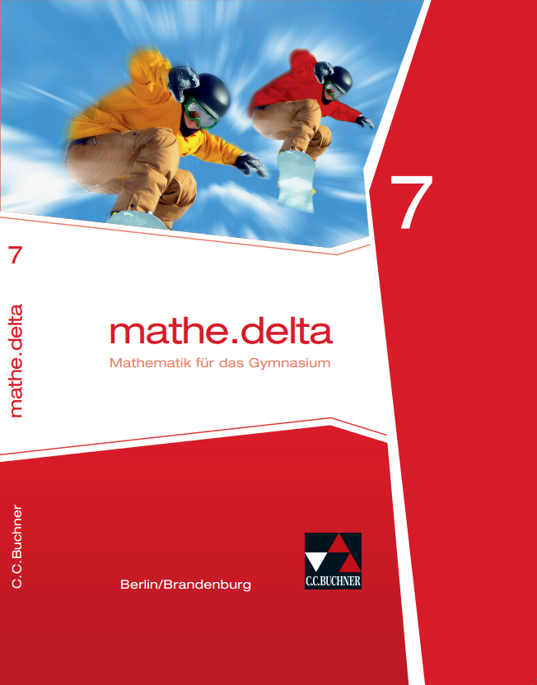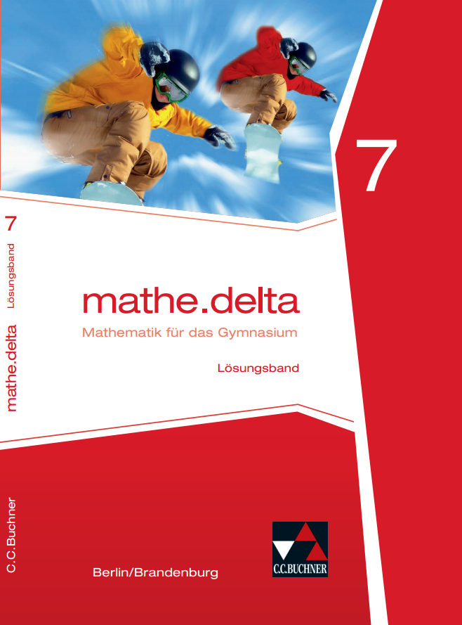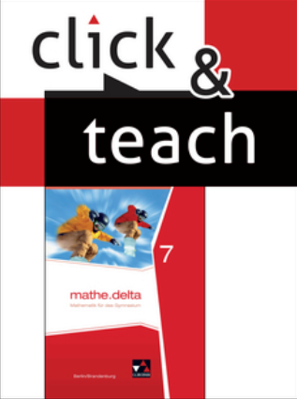
Vorbemerkungen:
Im Fachcurriculum Mathematik wird aufgezeigt, wie das Schulbuchwerk mathe.delta 7 kompetenzorientierten Mathematikunterricht konkret umsetzt. Dabei werden als Kompetenzen vor allem die inhaltsbezogenen Kompetenzen entsprechend des neuen Rahmenlehrplans 2017 aufgeführt und es wird verdeutlicht, wo und wie sie in mathe.delta 7 eine Rolle spielen. Da mathematische Kompetenzen im Wesentlichen durch Aufgaben erworben werden, und da eine Aufgabe auch zur Förderung mehrerer Kompetenzen beitragen kann, finden Sie in mathe.delta eine Fülle von Aufgaben, die nicht selten nahezu alle Kompetenzen ansprechen; daher wird an dieser Stelle auf eine Angabe der bedienten prozessbezogenen Kompetenzen verzichtet. Detaillierte Angaben dazu sind im Lösungsband 7 sowie in click & teach 7 zu finden.
Darüber hinaus finden sich im Fachcurriculum Mathematik Hinweise darauf, wie die fachübergreifende Kompetenzentwicklung umgesetzt wird; dies geschieht insbesondere auf den Themen- und Werkzeug-Doppelseiten und wird im Fachcurriculum in Klarheit herausgearbeitet; nicht zuletzt wird aufgezeigt, welche zusätzlichen Materialien durch unseren digitalen Lehrerassistenten click & teach 7 auch im Sinne der Binnendifferenzierung zur Verfügung gestellt werden.
Wiederholung: Bruchrechnung (Stundenzahl: 8 h)
mathe.delta 7 | Zusatzmaterialien in click & teach 7 | Fachübergreifende Kompetenzen  des Rahmenlehrplans | Inhaltsbezogene Kompetenzen  des Rahmenlehrplans
Fit für Klasse 7  Das kann ich schon… | * ABs passend zum Thema „Bruchrechnung“  * Einstiegstest zum Thema „Bruchrechnung“ |  | Leitidee Zahlen und Operationen  * Kürzen und Erweitern von Brüchen (D)  * Übersetzen von gebrochenen Zahlen (gemeine Brüche und Dezimalzahlen) zwischen Bild, Wort und Symbol (D)  * Vergleichen und Ordnen von gemeinen Brüchen (D)  * Vergleichen und Ordnen von Dezimalzahlen (D)  * Unterscheiden zwischen Erweitern und Vervielfachen bzw. Kürzen und Dividieren eines Bruches (D)  * Prüfen und Übertragen der operativen Strategien und der schriftlichen Rechenverfahren für Addition, Subtraktion, Multiplikation und Division natürlicher Zahlen auf das Rechnen mit gebrochenen Zahlen (D)  * Zuordnen der Vorstellungen der Anteilbildung zur Multiplikation und der des Aufteilens zur Division im Bereich der gebrochenen Zahlen (D)

Kapitel 1: Rationale Zahlen (Stundenzahl: 20 h)
mathe.delta 7 | Zusatzmaterialien in click & teach 7 | Fachübergreifende Kompetenzen  des Rahmenlehrplans | Inhaltsbezogene Kompetenzen  des Rahmenlehrplans
1.1 Ganze Zahlen  -> Wiederholung bekannter Zahlenbereiche (Mengendiagramm)  -> Zahlenbereichserweiterung  -> Vergleichen, ordnen, Vorgänger, Nachfolger, entgegengesetzte Zahl, Betrag einer Zahl, Zahlengerade  1.2 Zu- und Abnahmen  -> Vorzeichenregeln anwenden  1.3 Rationale Zahlen  -> Einführung der rationalen Zahlen (Zahlbereichserweiterung, Mengendiagramm)  -> Erweiterung des Koordinatensystems auf vier Quadranten  1.4 Rationale Zahlen ordnen und runden  -> Rundungsregeln auf rationale Zahlen anwenden  1.5 Rationale Zahlen addieren und subtrahieren  -> Rechen- und Vorzeichenregeln nutzen  1.6 Rationale Zahlen multiplizieren  -> Rechen- und Vorzeichenregeln nutzen  1.7 Rationale Zahlen dividieren  -> Rechen- und Vorzeichenregeln nutzen  1.8 Rechengesetze  -> Kommutativ- und Assoziativgesetz anwenden  1.9 Verbindung der Grundrechenarten  -> Distributivgesetz für Rechenvorteile nutzen und erklären  1.10 Potenzen mit rationaler Basis  -> Potenzen mit ganzzahligen Exponenten als wiederholtes multiplizieren auffassen (auch Zehnerpotenzen)  -> Umgang mit Einheitenvorsätzen lernen  Werkzeug – Daten und ihre Darstellung mit dem Computer  -> Tabellenkalkulation als Werkzeug zum Sammeln und Darstellen von rationalen Zahlen  Themenseite – Luftige Höhen  -> Tabellen und Daten auswerten, grafisch veranschaulichen und interpretieren | * AB passend zum Einstieg  * AB zum Thema „Größenvergleich ganzer Zahlen“  * AB passend zum Einstieg  * KV zum Thema „Zahlengerade“  * AB zum Thema „Zahlengeraden“  * Datei für Tabellenkalkulation zum Thema „Temperaturunterschiede“  * AB passend zum Einstieg  * AB zu „Rationale Zahlen ordnen“  * AB (Zahlenrätsel) zum Thema „Rationale Zahlen ordnen und runden“  * KV zum Thema „Dezimalzahlen ordnen“  * ABs zum Thema „Kontoauszüge vervollständigen“  * AB zum Thema „Rationale Zahlen Addieren und subtrahieren“  * KV zum Thema „Rechentrauben“  * AB passend zum Einstieg  * AB zum Thema „Rationale Zahlen multiplizieren“  * AB passend zum Einstieg  * ABs zum Thema „Rationale Zahlen dividieren“  * AB passend zum Einstieg  * AB zum Thema „Zehnerpotenzen ordnen“  * Dateien für Tabellenkalkulation passend zu den Aufgaben | Medienbildung  Medienbildung  Sprachbildung, übergreifende Themen | Leitidee Zahlen und Operationen  * Darstellen von rationalen Zahlen mit Ziffern und an der Zahlengeraden (Erweiterung des Zahlenstrahls zur Zahlengeraden) (E)  * Darstellen des Ergebnisses einer Division als gebrochene Zahl und als Dezimalzahl (auch periodische Dezimalzahlen) (E)  * Identifizieren von negativen Zahlen (negative ganze Zahlen und negative gebrochene Zahlen) und Verknüpfen mit Alltagssituationen (E)  * Unterscheiden von Vorzeichen bei rationalen Zahlen und Rechenzeichen (E)  * Vergleichen und Ordnen von rationalen Zahlen (E)  * Runden von rationalen Zahlen (E)  * Erklären der Dichtheit der rationalen Zahlen auch an der Zahlengeraden (E)  *Verwenden von Betrag und Gegenzahl(E)  * Erläutern die Notwendigkeit der Zahlenbereichserweiterung bezüglich  der negativen Zahlen anhand von Beispielen (E)  * Beschreiben der Beziehung zwischen der Menge der ganzen Zahlen und der Menge der natürlichen Zahlen (E)  * Erweiterung der Vorstellungen zu den Grundrechenoperationen im Bereich der rationalen Zahlen im Sinne von:  − Addition und Subtraktion als Änderung eines Zustandes (E)  − Addition als Zusammenfassung von mehreren Änderungen (E)  − Subtraktion als Unterschied (z. B. Abstand zwischen –2 und 5) (E)  − Subtraktion als Addition der  Gegenzahl (E)  − Multiplikation mit (–1) als Inversion (Spiegelung am Nullpunkt) (E)  − Division als Multiplikation mit dem Kehrwert der rationalen Zahl (E)  * Wechseln der Darstellungsformen (Sachkontexte, Notation, Bild) zu den Grundrechenoperationen im Bereich der rationalen Zahlen. (E)  * Prüfen und Übertragen der bekannten operativen Strategien, Gesetze und Verfahren auf das Rechnen mit rationalen Zahlen (auch unter Verwendung eines Taschenrechners) (E)  * Durchführen von einfachen Rechnungen und Überschlagsrechnungen mit rationalen Zahlen im Kopf (E)  * Angeben von Ergebnissen mit sinnvoller Genauigkeit (auch beim Rechnen mit rationalen Zahlen) (E)  * Überschlagen, Abschätzen und Überprüfen von Rechenergebnissen (auch im Bereich der rationalen Zahlen) (E)  * Darstellen von Potenzen, insbesondere Zehnerpotenzen mit nat. Exponenten (F)  * Darstellen von rationalen Zahlen (auch mithilfe von Zehnerpotenzen mit natürlichen Exponenten) (F)  * Vergleichen und Ordnen von rationalen Zahlen (auch Potenzen mit natürlichen Exponenten) (F)  * Runden von rationalen Zahlen (auch in Potenzschreibweise) (F)  * Beschreiben der Beziehung der Menge der rationalen Zahlen zu allen bereits bekannten Zahlenbereichen (F)  * Darstellen und Beschreiben von Potenzen mit natürlichem Exponenten als fortgesetzte Multiplikation (F)  Leitidee Größen und Messen  * situationsangemessenes Verwenden von Größen und ihren Einheiten (auch unter Nutzung der Zehnerpotenzen zur Beschreibung von Einheitenvorsätzen von Milli bis Kilo) (F)  * Umwandeln und Ordnen von Einheiten bekannter Größen und Darstellen in unterschiedlichen Schreibweisen (auch unter Nutzung der Zehnerpotenzen zur Beschreibung von Einheitenvorsätzen) (F)  * Nutzung der Zusammenhänge zum Umrechnen von Einheiten (auch unter Nutzung von Zehnerpotenzen) (F)
Kapitel 2: Zuordnungen und Zinsrechnung (Stundenzahl: 32 h)
mathe.delta 7 | Zusatzmaterialien in click & teach 7 | Fachübergreifende Kompetenzen  des Rahmenlehrplans | Inhaltsbezogene Kompetenzen  des Rahmenlehrplans
2.1 Eindeutige Zuordnungen  -> Fachbegriffe anwenden: Zuordnung, eindeutig, eineindeutig  -> Darstellung in Tabellen und im Koordinatensystem  2.2 Direkt proportionale Zuordnungen  -> Eigenschaften  -> Darstellung als Gleichung, Tabelle und Graph  -> Lösung mithilfe von Dreisatz und Verhältnisgleichungen  2.3 Indirekt proportionale Zuordnungen  -> Eigenschaften  -> Darstellung als Gleichung, Tabelle und Graph  -> Lösung mithilfe von Produktgleichungen  2.4 Brüche, Prozente und Dezimalzahlen  -> Prozentbegriff  -> Zusammenhang zwischen Brüchen, Prozenten und Dezimalzahlen  -> endliche und periodische Dezimalzahlen  2.5 Prozente darstellen  -> Grafische Darstellung von prozentualen Anteilen  2.6 Grundbegriffe der Prozentrechnung  -> Zusammenhänge zu Alltagsanwendungen herstellen  2.7 Grundaufgaben der Prozentrechnung  -> Nutzen direkt proportionaler Zuordnungen zur Lösung von Gleichungen  -> Prozentwert, Grundwert, Prozentsatz als Gleichung  2.8 Vermehrter und verminderter Grundwert  -> Formulierungen „um“ und „auf“ im Zusammenhang der Prozentrechnung interpretieren  -> Formeln zur Berechnung anwenden  2.9 Zinsrechnung  -> Anwendung von Prozentrechnung im Zusammenhang mit Rabatt und Zinsen in realitätsnahen Aufgaben  Themenseite – Rund ums Geld  -> Lösen von anwendungsbezogenen Aufgaben im Rahmen der Zinsrechnung, auch unter Nutzung von Tabellenprogrammen | * Datei für Tabellenkalkulation zum Thema „Graphen von Zuordnungen“  * AB passend zum Einstieg  * AB zum Thema „Flächenverhältnisse als Zuordnung“  * AB passend zum Einstieg  * AB zum Thema „Zuordnungen erkennen“  * AB zum Thema „Puzzle zu Brüchen und Dezimalzahlen“  * Datei für Tabellenkalkulation zum Thema „Umwandlung von Brüchen, Prozenten und Dezimalzahlen“  * AB passend zum Einstieg  * AB zum Thema „Hunderterfeld“  * KV zum Thema „Prozentkreis“  * KV zum Thema „Quartett mit Anteilen“  * AB passend zum Einstieg  * AB passend zum Einstieg  * AB zum Thema „Prozentwert“  * AB zum Thema „Grundwert“  * Datei für Tabellenkalkulation zum Thema „Preisänderungen“  * Datei für Tabellenkalkulation zum Thema „Vermehrter und verminderter Grundwert“  * KV zum Thema „Preissteigerung und -nachlass“  * AB passend zum Einstieg  * Datei für Tabellenkalkulation zum Thema „Zinsrechnung“  * Datei für Tabellenkalkulation passend zu den Aufgaben | Medienbildung  Medienbildung  Medienbildung  Medienbildung  Medienbildung  Medienbildung, übergreifende Themen, Sprachbildung | Leitidee Zahlen und Operationen  * Beschreiben von Prozenten als  weitere Darstellungsform für gebrochene Zahlen (E)  * Vergleichen und Ordnen von Prozentangaben (E)  * Beschreiben der Beziehung zwischen Prozentsatz, Prozentwert und  Grundwert (E)  * Nutzen von Prozentsätzen als Operatoren (E)  * Nutzen, Darstellen und Beschreiben von Strategien und Gesetzen bei der Prozentrechnung (auch Dreisatz und Verhältnisgleichungen) (E)  * Nutzen, Darstellen und Beschreiben von Strategien und Gesetzen bei der Prozentrechnung (auch im Zusammenhang mit Rabatt und  Zinsen) (F)  * Überschlagen, Abschätzen und Überprüfen von Rechenergebnissen im Bereich der rationalen Zahlen (auch  im Zusammenhang mit der Prozentrechnung) (F)  Leitidee Gleichungen und Funktionen  * Beschreiben von Eigenschaften von Zuordnungen und Unterscheidung zwischen direkt und indirekt proportionalen Zuordnungen (auch in Alltagssituationen) (E)  * Darstellen von Zuordnungen im Koordinatensystem (auch 4  Quadranten) (E)  * Übersetzen zwischen symbolischer, sprachlicher, tabellarischer und grafischer Form von direkt proportionalen und indirekt proportionalen Zuordnungen (E)  * Berechnen von Größen in direkt und indirekt proportionalen Zuordnungen (auch unter Verwendung von Verhältnisgleichungen) in außer- und innermathematischen Kontexten (auch Maßstab und Prozentrechnung) (E)

Kapitel 3: Terme und Gleichungen (Stundenzahl: 20 h)
mathe.delta 7 | Zusatzmaterialien in click & teach 7 | Fachübergreifende Kompetenzen  des Rahmenlehrplans | Inhaltsbezogene Kompetenzen  des Rahmenlehrplans
3.1 Terme finden  -> Fachbegriffe wie „Variable“ oder „Term“ anwenden  -> Terme für Probleme aus verschiedenen Bereichen der Mathematik aufstellen  3.2 Terme vereinfachen  -> Zusammenhänge zu bekannten Rechengesetzen herstellen und diese zur Vereinfachung von Termen nutzen  3.3 Terme multiplizieren und dividieren  -> Zusammenhang zwischen den Rechenverfahren der Multiplikation und Division von Termen erläutern und anwenden  3.4 Terme mit Klammern auflösen  -> Die Regeln für das Rechnen mit Klammern bei Zahltermen auch bei allgemeinen Termen anwenden  3.5 Gleichungen lösen  -> inhaltliches Lösen von linearen Gleichungen z. B. durch systematisches Probieren, auch unter Nutzung von Tabellenprogrammen  -> Angeben von Lösungsmengen  3.6 Gleichungen umformen  -> Äquivalenzumformungen  -> Problemlösen mittels Variablen und Gleichungen  -> Algorithmus zum Lösen einer Gleichung  -> Umstellen von Formeln  -> Methode zur Umformung und Lösung von Bruchgleichungen in Form von Verhältnisgleichungen  3.7 Sachaufgaben lösen  -> Zusammenhänge zu Alltagsanwendungen herstellen  Themenseite – Fliegerei  -> Aufstellen, darstellen (Tabelle, Graph, Text) von Termen und lösen Gleichungen | * AB passend zum Einstieg  * Datei für Tabellenkalkulation zum Thema „Terme durch Einsetzen vergleichen“  * AB passend zum Einstieg  * KV zum Thema „Rechenstern“  * KV zum Thema „Terme mit Klammern (Rechenspiel)“  * Datei für Tabellenkalkulation passend zum Einstieg  * ABs zum Thema „Aufgabenkartei Zahlenrätsel“  * AB zum Thema „Handytarife“  * Datei für Tabellenkalkulation passend zu den Aufgaben | Medienbildung  Medienbildung  Medienbildung, übergreifende Themen, Sprachbildung | Leitidee Gleichungen und Funktionen  * Darstellen von außer- und innermathematischen Sachverhalten (auch im Zahlenbereich der rationalen Zahlen) durch Terme, lineare Gleichungen und Verhältnisgleichungen (E)  * Variablen (auch als Parameter) verwenden und deren Bedeutung erklären (z. B. in Formeln) (E)  * Angeben von passenden Situationen und grafischen Darstellungen zu vorgegeben Termen und Gleichungen (auch im Zahlenbereich der rationalen Zahlen) (E)  * Nutzen von Kommutativ- und Assoziativgesetz zum äquivalenten Umformen von Termen (auch im Zahlbereich der rationalen Zahlen) (E)  * Nutzen von Rechengesetzen zum äquivalenten Umformen von Termen (auch Distributivgesetz zum Ausmultiplizieren von Summen) (F)  * Begründen von  Gleichungsumformungen (E)  * Lösen linearer Gleichungen durch systematisches Probieren, grafisch und durch Äquivalenzumformungen (E)  * Lösen von Verhältnisgleichungen (auch Umstellen von Formeln) (E)  * Prüfen einer Lösung (auch durch Einsetzen in die Ausgangsgleichung) (E)  * Lösen von linearen Gleichungen (auch mit Klammern) und Verhältnisgleichungen (F)  * Untersuchen der Lösbarkeit und der Lösungsvielfalt von Gleichungen (z. B. grafisch) (F)  Leitidee Größen und Messen  * kritisches Bewerten von Rechenergebnissen in Bezug auf die Sachsituation (E)  * Angeben von Rechenergebnissen in sinnvoller Genauigkeit (E)

Kapitel 4: Figuren (Stundenzahl: 22 h)
mathe.delta 7 | Zusatzmaterialien in click & teach 7 | Fachübergreifende Kompetenzen  des Rahmenlehrplans | Inhaltsbezogene Kompetenzen  des Rahmenlehrplans
4.1 Zusammenhänge im Dreieck entdecken  -> Konstruierbarkeit von Dreiecken anhand von Innenwinkelsatz und Dreiecksungleichung überprüfen  -> Innenwinkelsatz von Vierecken  4.2 Dreiecke konstruieren  -> Dreiecke mithilfe der Kongruenzsätze konstruieren  4.3 Besondere Punkte und Linien im Dreieck  -> Konstruktion besonderer Linien im Dreieck, auch unter Nutzung dynamischer Geometriesoftware  -> Konstruktion von Umkreis und Inkreis  4.4 Umfang und Flächeninhalt von Vielecken  -> Formeln für Flächeninhalt und Umfang von Dreiecken und unterschiedlichen Vierecksarten anwenden  -> Darstellung von Vierecken im Koordinatensystem  -> Zerlegung von Vielecken in Dreiecke und Vierecke  4.5 Satz des Thales  -> Beschreibung und Begründung von Größen- und Lagebeziehungen  -> Konstruktion von Dreiecken, auch unter Nutzung von Geometriesoftware  4.6 Kreis und Geraden  -> Vertiefung: Beschreiben und Nutzen der Lage von Geraden an Kreisen  4.7 Kreistangenten  -> Vertiefung: Konstruktion von Tangenten an Kreisen  4.8 Umfang des Kreises  -> Einführung der Kreiszahl Pi  -> Berechnungen und Messungen an Kreisen und Kreisteilen  4.9 Flächeninhalt eines Kreises  -> Berechnungen und Messungen an Kreisen und Kreisteilen (Bogenlänge, zusammengesetzte Figuren)  Werkzeug – Geometrie am Computer  -> Geometriesoftware als Werkzeug zum Erstellen geometrischer Figuren und Entdecken geometrischer Zusammenhänge  Themenseite – Bestimmung von Pi  -> Durchführung und Analyse von Zufallsexperimenten zur Ermittlung eines Näherungswerts für Pi, auch unter Nutzung von Tabellenprogrammen | * AB zum Thema „Dreieckskonstruktionen“  * KV zum Thema „Origami“  * AB zum Thema „Umfang des Europasterns“  * KV zum Thema „Flächenmessung“  * AB passend zum Einstieg  * AB zum Thema „Kreisumfang“  * AB passend zum Einstieg  * Datei für Tabellenkalkulation zum Thema „Flächeninhalte von Kreisen berechnen“  * Datei für Tabellenkalkulation passend zu den Aufgaben | Medienbildung  Medienbildung  Medienbildung  Medienbildung  Medienbildung  Medienbildung, Sprachbildung | Leitidee Größen und Messen  * situationsangemessenes Verwenden von Größen und ihren Einheiten (auch a,  ha, km²) (E)  * Anwenden des Grundprinzips des Messens in der Umwelt (E)  * Angeben von Größen mit sinnvoller Genauigkeit (E)  * Nutzen von Repräsentanten beim Schätzen von Größen (E)  * Berechnen des Umfangs von beliebigen geradlinig begrenzten Figuren, Kreisen  und Kreisteilen (auch unter Verwendung von Pi) (E)  * Berechnen des Flächeninhalts von Dreiecken, Vierecken, Kreisen auf der Basis von Zerlegungen und Ergänzungen (auch mithilfe von Formelsammlungen) (E)  * Begründen der Flächeninhaltsformeln für Parallelogramme und Dreiecke nach dem Prinzip „Grundseite mal Höhe“ auf der Basis von Zerlegungen und Ergänzungen (E)  * Umwandeln und Ordnen von Einheiten bekannter Größen und Darstellen in unterschiedlichen Schreibweisen (auch a, ha, km²) (E)  * Berechnen des Flächeninhaltes von aus Dreiecken, Vierecken und Kreisen zusammengesetzten ebenen Figuren auf der Basis von Zerlegungen und Ergänzungen (auch mithilfe von Formelsammlungen) (E)  Leitidee Raum und Form  * Beschreiben weiterer Eigenschaften der Dreiecksarten (z. B. Symmetrie) (E)  * Untersuchen und Beschreiben der Größenbeziehungen in ebenen geometrischen Figuren (auch Innenwinkelsumme von Vielecken) (E)  * Nutzen von Lage- und Größenbeziehungen zum Formulieren von Aussagen zur Lösbarkeit bei der Konstruktion von Dreiecken (z. B. mithilfe der Dreiecksungleichung) (E)  * Beschreiben besonderer Linien in Dreiecken und Körpern (z. B. Höhe, Seitenhalbierende, Mittelsenkrechte) (E)  * Zeichnen von Figuren im Koordinatensystem (vier Quadranten) (E)  * Konstruieren zueinander paralleler bzw. senkrechter Geraden, von Mittelsenkrechten unter Verwendung von Geodreieck und Zirkel (E)  * Konstruieren von Mittelsenkrechten, Höhen und Seitenhalbierenden in  Dreiecken (E)  * Konstruieren von Dreiecken nach den Kongruenzsätzen (E)  * Beschreiben von Lage- und Größenbeziehungen geometrischer  Objekte (auch unter Nutzung des Satzes von Thales) (E)  * Nutzen von Geometriesoftware zum Konstruieren von Abbildungen (F)  * Verwenden dynamischer Geometriesoftware zur Konstruktion von ebenen Figuren (F)  * Konstruieren geometrischer Figuren (auch unter Nutzung des Satzes des Thales) (G)

Kapitel 5: Rund um Prisma und Zylinder(Stundenzahl: 18 h)
mathe.delta 7 | Zusatzmaterialien in click & teach 7 | Fachübergreifende Kompetenzen  des Rahmenlehrplans | Inhaltsbezogene Kompetenzen  des Rahmenlehrplans
5.1 Körper darstellen - Schrägbilder  -> Schrägbilder von Prisma und Zylinder zeichnen  5.2 Körper darstellen - Zweitafelbilder  -> Zweitafelbilder von Körpern zeichnen und interpretieren  5.3 Körper darstellen - Netze  -> Netze von Prisma und Zylinder erkennen und zeichnen  5.4 Oberflächeninhalt von Prisma und Zylinder  -> Oberflächeninhalte und zugehörige Größen von Prisma und Zylinder berechnen  5.5 Volumen von Prisma und Zylinder  -> Volumen und zugehörige Größen von Prisma und Zylinder berechnen  Themenseite – Faltfiguren  -> Körper durch geschicktes Falten herstellen und diese auf verschiedene Arten darstellen bzw. Berechnungen daran durchführen | * AB passend zum Einstieg  * AB zum Thema „Körperansichten“  * AB zum Thema „Netze“  * Datei für Tabellenkalkulation zum Thema „Oberflächeninhalte von Prismen“  * Datei für Tabellenkalkulation zum Thema „Oberflächeninhalte von Zylindern“  * AB zum Thema „Berechnungen am Prisma“  * ABs passend zu den Aufgaben | Medienbildung  Medienbildung  Sprachbildung | Leitidee Größen und Messen  * Zuordnen von Größenangaben zu vertrauten Objekten (Repräsentanten) (auch a, ha, km²) (E)  * Nutzung der Zusammenhänge zum Umrechnen von Einheiten  − der Länge (E)  − des Flächeninhalts (E)  − des Volumens (E)  * Entnehmen von Maßen an Körpern aus verschiedenen Darstellungen, z. B. Skizzen und Zeichnungen (auch unter Verwendung des Maßstabs) (E)  * Berechnen des Volumens von geraden Prismen und Kreiszylindern nach dem Prinzip „Grundfläche mal Höhe“ und des Oberflächeninhalts nach dem Prinzip „Addition der Teilflächeninhalte“ (E)  * Berechnen des Volumens zusammengesetzter Körper unter Verwendung des Zerlegungs- und Ergänzungsprinzips (F)  Leitidee Raum und Form  * Erkennen und Beschreiben geometrischer Strukturen in der Umwelt und im Modell (E)  * Beschreiben von Eigenschaften (auch Größenangaben) von geraden Prismen und Zylindern (E)  * Herstellen von Modellen gerader geometrischer Körper (auch  Kreiszylinder) (E)  * Zeichnen von Netzen und Schrägbildern gerader Prismen (E)  * Skizzieren von Netzen und Schrägbildern von Kreiszylindern (E)  * Erkennen, Benennen und Beschreiben von geometrischen Objekten in der Umwelt und am Modell (auch Teilkörper und -flächen in zusammengesetzten Körpern und  Flächen) (F)  Leitidee Daten und Zufall  * Simulationen von zufälligen Vorgängen zur Erstellung von Datensammlungen (E)

Kapitel 6: Daten (Stundenzahl: 10 h)
mathe.delta 7 | Zusatzmaterialien in click & teach 7 | Fachübergreifende Kompetenzen  des Rahmenlehrplans | Inhaltsbezogene Kompetenzen  des Rahmenlehrplans
6.1 Daten erheben  -> Statistische Erhebung von Daten  -> Strichlisten und Häufigkeitstabellen erstellen  6.2 Daten auswerten  -> Zwischen absoluten und relativen Häufigkeiten unterscheiden  -> Daten auswerten, grafisch darstellen und Häufigkeiten ermitteln  6.3 Kennwerte von Daten  -> Statistische Kenngrößen ermitteln und grafisch darstellen, auch mithilfe von Tabellenprogrammen  6.4 Stichproben  -> Stichproben durchführen und analysieren  6.5 Boxplot  -> Kennwerte grafisch darstellen  -> Boxplots analysieren und auswerten  Themenseite – Mit Statistik lügen  -> Analyse und Interpretation verschiedener Darstellungen statistischer Daten hinsichtlich ihrer Suggestionen | * AB passend zum Einstieg  * AB zum Thema „Fragebogen: Fernsehverhalten“  * AB passend zum Einstieg  * AB zum Thema „Diagramme“  * AB zum Thema „Daten auswerten: Zehnkampf“  * AB zum Thema „Mittelwerte“  * AB zum Thema „Kennwerte“  * Datei für Tabellenkalkulation passend zum Einstieg  * Datei für Tabellenkalkulation passend zum Kasten „Werkzeug“  * AB passend zum Einstieg  * AB zum Thema „Boxplot“  * Datei für Tabellenkalkulation zum Thema „Boxplots erstellen“ | Medienbildung  Medienbildung  Medienbildung  Medienbildung  Sprachbildung | Leitidee Daten und Zufall  * Planen und Durchführen von statistischen Erhebungen nach vorgegebenen Fragestellungen, Merkmalen,  Stichproben (E)  * Finden geeigneter Fragestellungen und geeigneter Stichproben für statistische Erhebungen (F)  * Auswahl geeigneter Merkmale (F)  * Durchführen von gemeinsam geplanten statistischen Erhebungen (F)  * Darstellen von Daten (auch prozentuale Angaben) in Diagrammen (auch Kreisdiagramme) (E)  * Ermitteln und Vergleichen von arithmetischem Mittel, Modalwert (häufigster Wert) und Median (Zentralwert) in verschiedenen Darstellungsformen (E)  * Ermitteln und Vergleichen von absoluter und relativer Häufigkeit (auch in Prozent) (E)  * Vergleichen von Diagrammarten (E)  * Darstellen von Daten (auch in Klassen eingeteilt) in Diagrammen (auch Boxplots und auch unter Verwendung der Tabellenkalkulation) (F)  * Vergleichen verschiedener Darstellungsformen (auch Boxplots) (F)  * Lesen, Verstehen und Beschreiben von Darstellungen statistischer Erhebungen aus dem Alltag (F)

